Программист, системный администратор и администратор базы данных в IT компаниях, SMM-менеджер, веб-разработчик, разработчик мобильных приложений и специалист по информационной безопасности

Описание профессии | Программист, системный администратор и администратор базы данных в IT компаниях, SMM-менеджер, веб-разработчик, разработчик мобильных приложений и специалист по информационной безопасности («Информационные системы и технологии»,«Биомедицинская инженерия») занимаются созданием информационных систем и технологий в здравоохранении и информационные системы и технологии в экологии.
Качества, необходимые для работы | - точность и внимательность: необходимы для выполнения сложных вычислительных операций.  - стрессоустойчивость: работа в условиях высокой ответственности и напряжения.  - командная работа: способность эффективно взаимодействовать с другими специалистами.  - постоянное обучение: готовность к обновлению знаний о новых методах и технологиях
Предметы в школе, которые требуют усиленного (углубленного) изучения | - физика  - математика
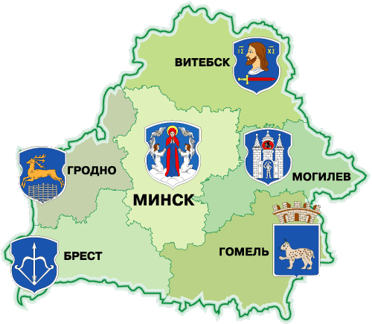  Где можно получить профессию | - Международный государственный экологический институт - https://www.isei_bsu.by/  - Белорусский национальный технический университет (БНТУ)- https://www.bntu.by/
Применение профессии | - крупные IT компании Парка высоких технологий, такие как «EpamSystems», «Itransition», «Деловые программы», «БелХард» и др.  - институты НАН Беларуси, такие как Объединенный институт проблем информатики НАН Беларуси, БелНИЦ «Экология» и др.  - республиканские научно-практические центры.  - информационно-технических организации, городские и районные инспекции Министерства природных ресурсов и охраны окружающей среды  - медицинские учреждения
Преимущества профессии | - высокая востребованность  - многопрофильность
Недостатки профессии | - долгие часы работы  - эмоциональная нагрузка  - усидчивость  - необходимость постоянного обучения: новые технологии и методы требуют постоянного обновления знаний
Реклама | Присоединяйся к команде высокого Бренда!  Получи возможности, которых ТЫ достоен.  Стань профессионалом, которому доверяют!  Получи удовольствие, работая с нами!  

